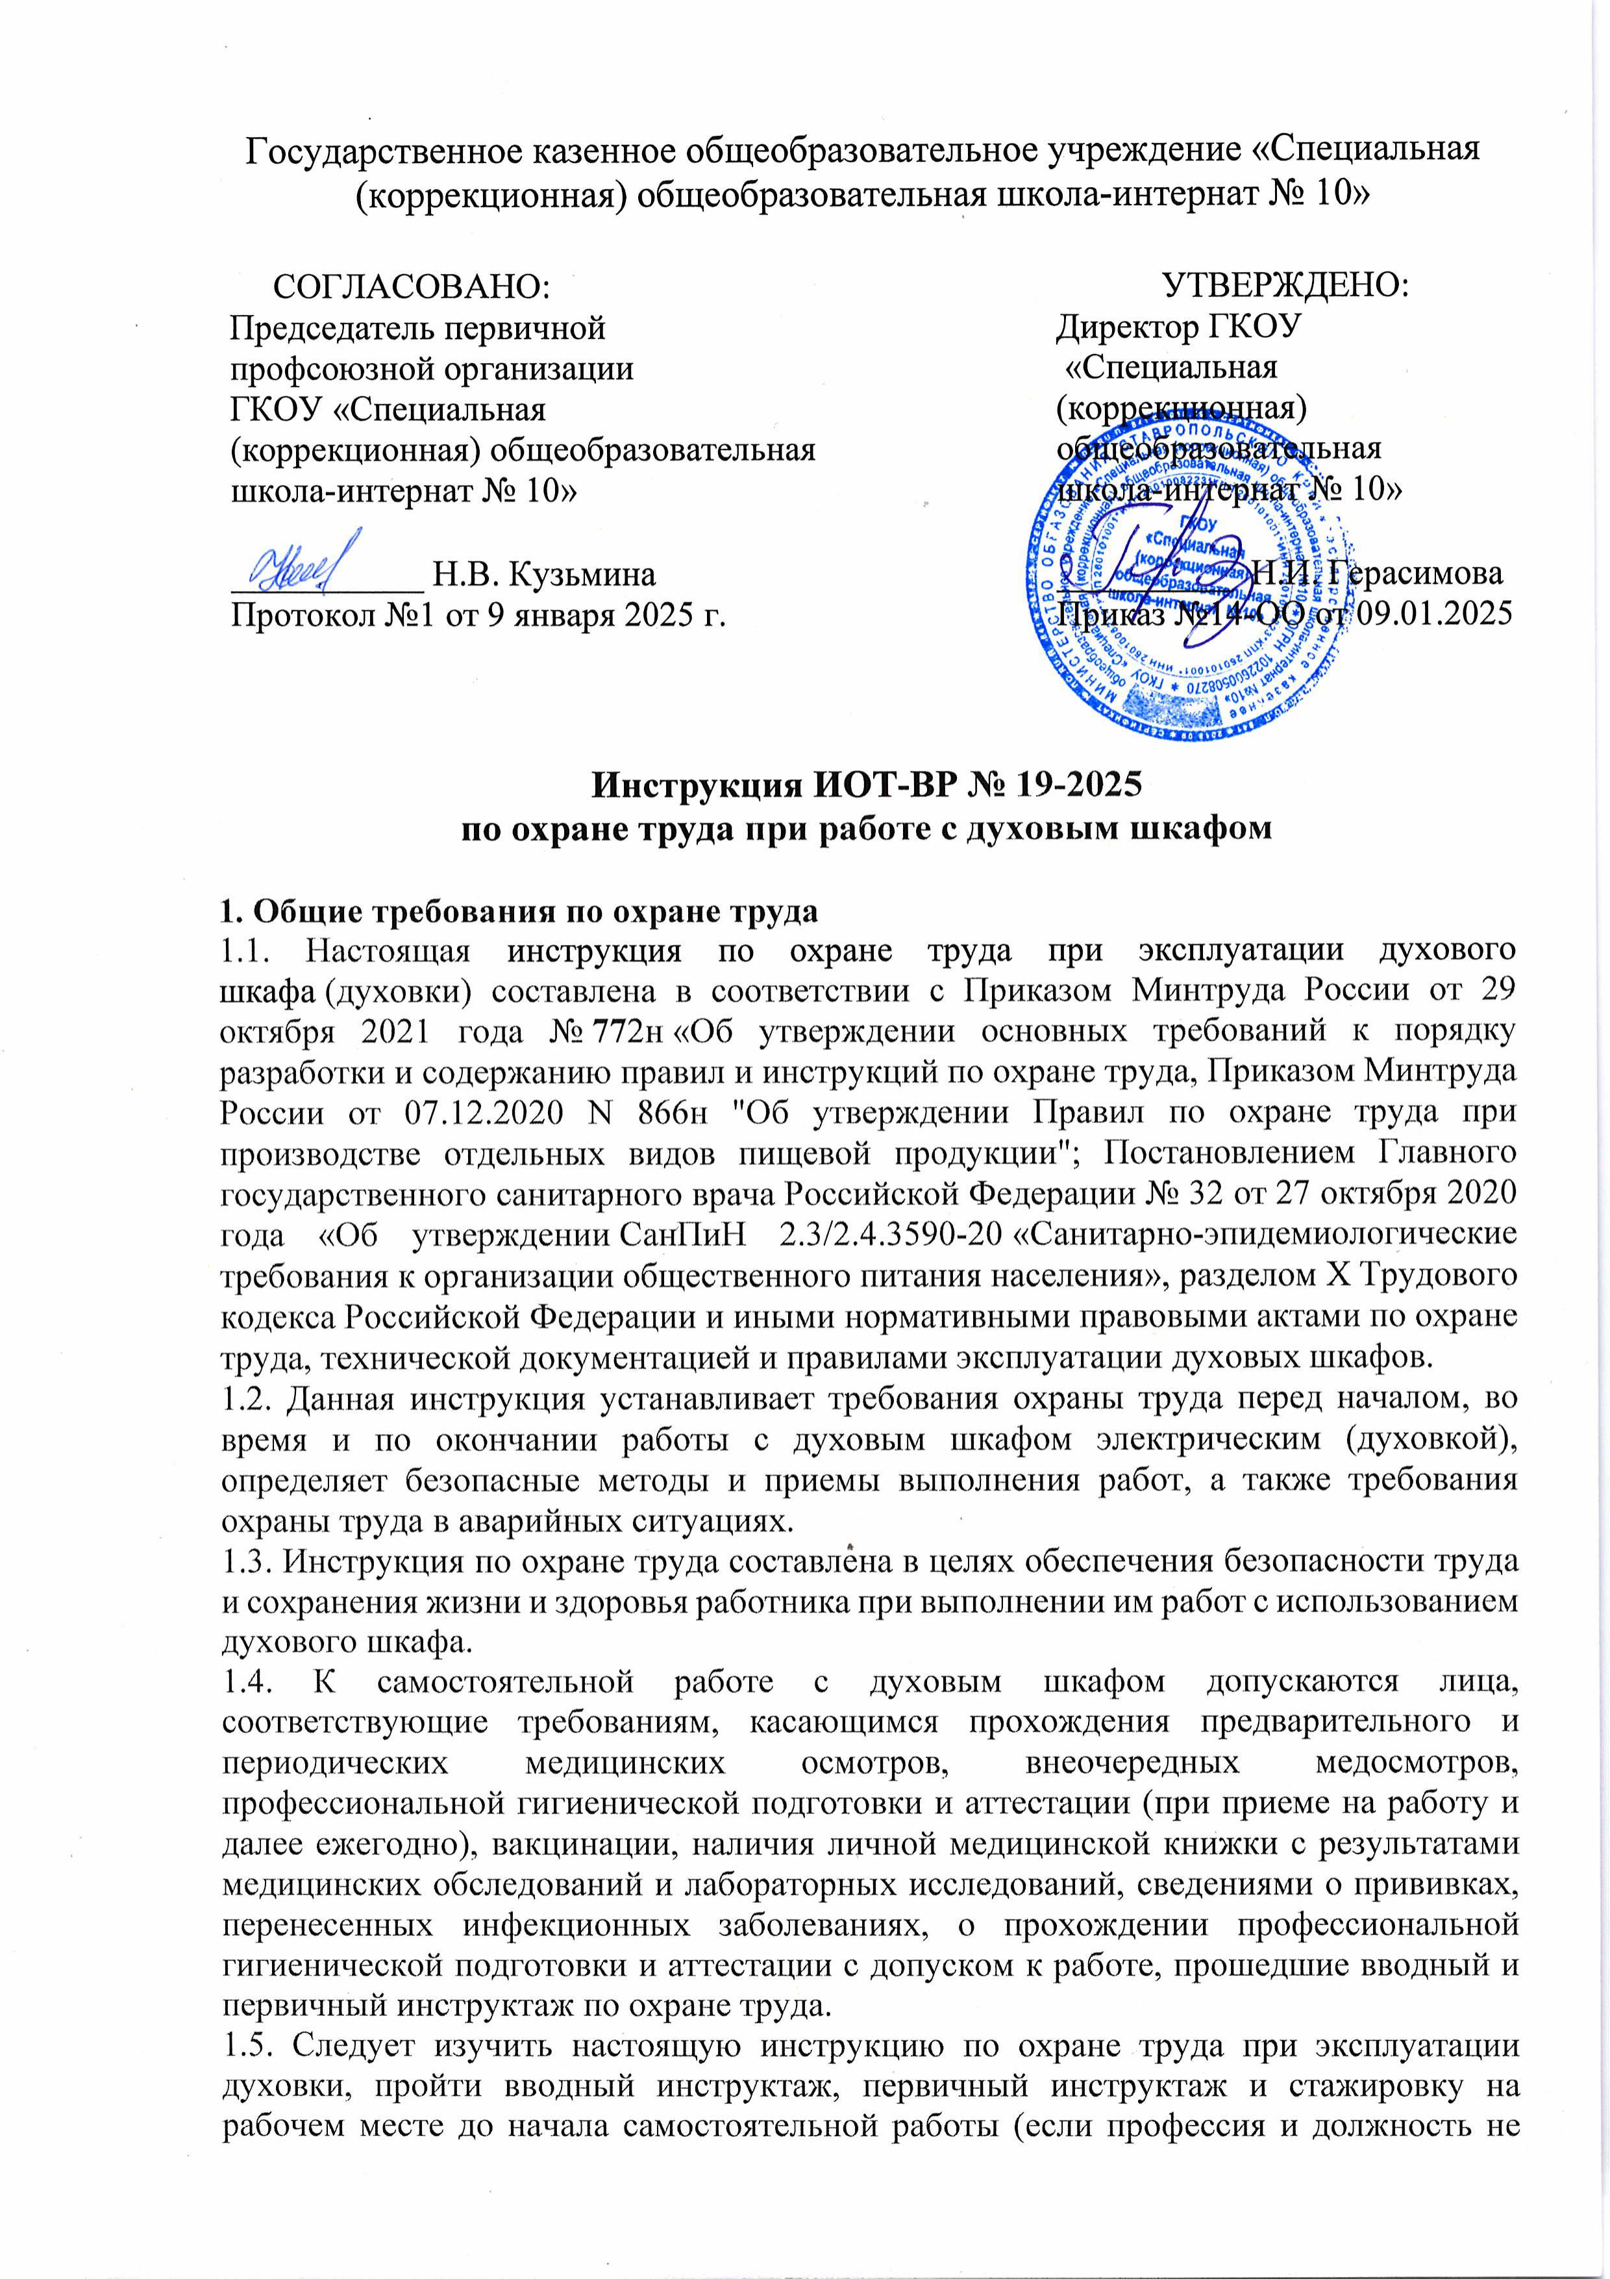

рабочем месте до начала самостоятельной работы (если профессия и должность не входит в утвержденный руководителем Перечень освобожденных от инструктажа и стажировки профессий и должностей).

1.6. Работник, допущенный к работе с духовым шкафом, должен знать:

* устройство и принцип работы используемого электрооборудования;
* правила безопасной эксплуатации и ухода за духовым шкафом;
* опасные и вредные факторы, связанные с выполнением работ с использованием духового шкафа;
* требования производственной санитарии, правила личной гигиены;
* санитарно-гигиенические требования содержания рабочего места;
* меры предупреждения пищевых отравлений;
* порядок действий при возникновении пожара и правила пользования первичными средствами пожаротушения;
* способы оказания первой помощи при несчастных случаях.

1.7. В процессе работы с духовым шкафом возможно воздействие следующих опасных и (или) вредных производственных факторов:

* физические - микроклимат: температура воздуха, относительная влажность воздуха, тепловое излучение.

Факторы признаются вредными, если это подтверждено результатами СОУТ. 1.8. Перечень профессиональных рисков и опасностей при работе с духовым шкафом:

* термические ожоги рук при прикосновении к нагретым элементам и противням, горячей пище и горячей посуде;
* термические ожоги лица и верхних дыхательных путей горячим воздухом при открытии дверцы духового шкафа;
* поражение электрическим током при неисправности электрооборудования, отсутствии заземления корпуса духового шкафа.

1.9. В процессе работы с духовым шкафом, как правило, используется следующая спецодежда: костюм для защиты от общих производственных загрязнений и механических воздействий, фартук из полимерных материалов с нагрудником, нарукавники из полимерных материалов. Используется санитарная одежда: халат хлопчатобумажный, головной убор (колпак, шапочка, косынка).

1.10. Рабочее место должно быть оборудовано эффективной приточно-вытяжной (вытяжной) вентиляцией, защитным автоматом (пакетником) для выключения электропитания на духовой шкаф.

1.11. В случае травмирования уведомить непосредственного руководителя любым доступным способом в ближайшее время. При обнаружении неисправности духового шкафа сообщить непосредственному руководителю и не использовать в работе до полного устранения всех недостатков и получения разрешения.

1.12. Работник, допустивший нарушение (невыполнение) настоящей инструкции по охране труда при работе с духовым шкафом, рассматривается, как нарушитель производственной дисциплины и может быть привлечён к дисциплинарной ответственности в соответствии с Трудовым Кодексом Российской Федерации и прохождению внеочередной проверки знания требований охраны труда.

**2. Требования охраны труда перед началом работы**

2.1. Перед началом работы с духовым шкафом следует надеть спецодежду, застегнуть ее, волосы заправить под головной убор. Не застёгивать одежду булавками, не допускать свисающих концов. Вымыть руки с мылом.

2.2. Оценить визуально состояние пола на рабочем месте (отсутствие скользкости). Убедиться в наличии диэлектрического коврика (если пол выполнен из токопроводящих материалов).

2.3. Духовой шкаф должен быть установлен устойчиво и на ровной горизонтальной поверхности. Минимальное расстояние от стенок духового шкафа до стен помещения должно составлять 10 см.

2.4. Запрещается накрывать, помещать предметы на духовой шкаф, размещать шкаф в глухом месте.

2.5. Не допускается размещать на духовом шкафу, рядом с ним или внутри легковоспламеняющиеся материалы или изделия, пропитанные легковоспламеняющимися веществами.

2.6. Запрещается эксплуатировать духовой шкаф в сырых помещениях, а также в помещениях с легковоспламеняющимися и взрывоопасными веществами.

2.7. Визуально оценить целостность кабеля питания, пакетника, надежность подсоединения защитного заземления к корпусу.

2.8. Не допускать натягивания, перекручивания и попадания под различные грузы сетевого кабеля, а также соприкосновения его с острыми, горячими и масляными поверхностями. Не допускается эксплуатация при поврежденном шнуре питания.

2.9. Убедиться в наличии и исправности контрольно-измерительных приборов, приборов безопасности, регулирования и автоматики.

2.10. Убедиться в том, что дверцы шкафа открываются и плотно закрываются.

2.11. Убедиться в том, что внутренняя поверхность духовки, противни (листы), формы чистые и без нагара, не деформированные.

2.12. Подготовить и проверить на отсутствие деформации необходимый для работы кухонный инструментарий и посуду.

2.13. Подготовить средства защиты рук (прихватки, рукавицы).

2.14. Удобно и устойчиво разместить исходные полуфабрикаты на рабочем столе.

2.15. Включить вытяжную вентиляцию и убедиться в стабильности ее работы.

2.16. Не приступать к работе с использованием духового шкафа в случае плохого самочувствия или внезапной болезни. Приступать к работе следует после выполнения подготовительных мероприятий и устранения всех недостатков и неисправностей.

**3. Требования охраны труда во время работы**

3.1. При работе с духовым шкафом соблюдать правила ношения спецодежды, пользования средствами индивидуальной защиты, а также выполнять правила личной гигиены и содержать в надлежащей чистоте и порядке рабочее место.

3.2. Перед включением духового шкафа следует встать на диэлектрический коврик (если пол выполнен из токопроводящих материалов). Дверцы шкафа должны быть плотно закрыты.

3.3. Духовой шкаф применять только в исправном состоянии.

3.4. Довести температуру в духовом шкафу до установленной нормы в зависимости от исходных изделий. Не допускать включения теплового оборудования на максимальную и среднюю мощность без загрузки.

3.5. Не допускается использовать в духовом шкафу посуду из пластика, дерева, картона и бумаги, а также посуду из алюминия.

3.6. Не ставить в духовку посуду с любыми трещинами и сколами.

3.7. Эмалированную посуду не нагревать до 250 градусов и выше, не допускать резкого перепада температуры эмалированной посуды.

3.8. Стеклянную посуду использовать в духовом шкафу при наличии надписи на этикетке производителя о допустимости использования ее в духовке.

3.9. Загрузку и выгрузку противней производить осторожно, не касаясь нагретых металлических поверхностей.

3.10. Кондитерские листы и формы укладывать на противень так, чтобы углы листов и форм не выступали за его габариты.

3.11. Укладывать полуфабрикаты на противни движением "от себя". Пользоваться специальными инвентарными подставками при установке противней.

3.12. Исключать попадание жидкости на горячее стекло дверцы духовки, а также посторонних предметов и частиц (металлические, деревянные, пластик, стекло) в пищевую продукцию.

3.13. Вести наблюдение за температурой в духовом шкафу для того, чтобы избежать его чрезмерного перегревания.

3.14. Для предотвращения термических ожогов рук вставлять и вынимать противни (посуду, формы) из духового шкафа, применяя специальные прихватки (рукавицы). 3.15. Во избежание получения термического ожога лица и верхних дыхательных путей при открытии двери духового шкафа в результате выхода горячего воздуха из камеры следует, вначале приоткрыв дверь - выпустить горячий воздух, после открыть дверь, при этом располагаться на безопасном расстоянии.

3.16. Своевременно выключать электрические духовые шкафы, производить регулировку мощности и температуры духовой камеры.

3.17. Для предотвращения попадания в воздух помещения вредных веществ, следует:

* соблюдать технологические процессы приготовления кулинарной продукции;
* прокаливать в печах новые формы, противни и листы до процесса выпечки;
* не использовать для выпечки формы и листы с нагаром.

3.18. При работе с духовым шкафом не допускается:

* включать духовой шкаф при отсутствии нижних подовых листов;
* переводить лимб терморегулятора непосредственно с высокой температуры на низкую без отключения духового шкафа для остывания;
* производить очистку включенной духовки.

3.19. С целью избегания поражения электротоком соблюдать следующие меры электробезопасности:

* включение и выключение духового шкафа выполнять сухими руками, стоять на диэлектрическом коврике;
* не касаться открытых токоведущих частей;
* не касаться одновременно включенной в электрическую сеть духовки и устройств, имеющих естественное заземление (радиаторы отопления, водопроводные трубы, мойки и т.п.);
* не касаться кабеля питания с поврежденной изоляцией;
* не допускать резких перегибов, защемления и натягивания кабеля питания.

3.20. Соблюдать требования безопасности при эксплуатации духового шкафа (духовки), изложенные в настоящей инструкции по охране труда, технической документации и правилах эксплуатации теплового электрооборудования завода-изготовителя.

3.21. Применять безопасные приемы труда, следить за исправностью духового шкафа, кухонного инструментария и инвентаря.

3.22. Не оставлять без присмотра включенный электрический духовой шкаф, не допускать к работе с ним необученный персонал и посторонних лиц.

3.23. Во время работы не отвлекаться посторонними делами и разговорами.

**4. Требования охраны труда в аварийных ситуациях**

4.1. Перечень основных возможных аварий и аварийных ситуаций при эксплуатации духового шкафа, причины их вызывающие:

* неполадки в работе (поломка) духового шкафа;
* загрязнение рабочего места жирами и иными продуктами вследствие неосторожного обращения;
* возгорание вследствие воспламенения жира, неисправности духовки.

4.2. При возникновении неполадок в работе духового шкафа (посторонний шум, искрение, ощущение действия тока, запах тлеющей изоляции электропроводки) прекратить его использование и обесточить, отключив от электросети (выключить рубильник в защитном автомате, пакетнике), сообщить непосредственному руководителю.

4.3. Если во время работы с духовым шкафом произошло загрязнение пола жирами или иными продуктами, аккуратно удалить загрязняющие вещества.

4.4. При возгорании духовки по возможности обесточить ее, немедленно сообщить об этом в пожарную охрану по номеру телефона 101 (112), принять меры по эвакуации людей, а при условии отсутствия угрозы жизни и здоровью людей меры по тушению пожара в начальной стадии с помощью первичных средств пожаротушения. Сообщить о возгорании непосредственному руководителю.

4.5. В случае получения травмы прекратить работу, позвать на помощь, а при ее отсутствии воспользоваться аптечкой первой помощи, при необходимости вызвать скорую помощь по номеру телефона 103 (обратиться в лечебное учреждение), поставить в известность непосредственного руководителя.

4.6. При получении травмы иным работником оказать ему первую помощь, при необходимости вызвать скорую медицинскую помощь по телефону 103, сообщить непосредственному руководителю. Обеспечить до начала расследования сохранность обстановки на месте происшествия, а если это невозможно (существует угроза жизни и здоровью окружающих) – фиксирование обстановки путем фотографирования или иным методом. Оказать содействие в проведении расследования несчастного случая.

**5. Требования охраны труда по окончании работы**

5.1. Выключить духовой шкаф, отключить подачу электропитания на него с помощью защитного автомата (пакетника). После остывания вынуть готовую продукцию.

5.2. Отключить вытяжную вентиляцию.

5.3. Очистить камеру духового шкафа сухим способом, без применения воды. Наружную поверхность протереть слегка увлажненной тканью, или промыть мыльным раствором или аналогичными неабразивными чистящими средствами и насухо вытереть фланелью. Хромированные детали протереть мягкой тканью.

5.4. Для чистки не использовать жесткие губки, абразивные, агрессивные чистящие средства, а также растворители. Запрещается чистить стеклянную дверцу абразивными чистящими средствами или металлическими щетками.

5.5. Не допускается чистить или мыть горячее стекло дверцы духового шкафа, может треснуть.

5.6. Тщательно очистить и вымыть горячей водой противни (листы), формы, используемый кухонный инвентарь или передать мойщику посуды. Не применять для очистки металлический инструментарий.

5.7. Снять с себя спецодежду и убрать ее в установленное место.

5.8. Вымыть лицо теплой водой и руки с мылом.

5.9. Сообщить непосредственному руководителю о недостатках, влияющих на безопасность труда, пожарную безопасность, обнаруженных во время работы с духовым шкафом.

Инструкцию разработал:

специалист по охране труда __________ / Лагунова Е.А.

С инструкцией ознакомлен (а)

Лист ознакомления с инструкцией ИОТ-ВР № 19-2025

по охране труда при работе с духовым шкафом, утвержденной приказом №14-ОО от 09.01.2025 ГКОУ «Специальная (коррекционная) общеобразовательная школа-интернат № 10»

|  |  |  |  |  |
| --- | --- | --- | --- | --- |
| №  п/п | Ф.И.О. | Должность | Подпись | Дата |
|  |  |  |  |  |
|  |  |  |  |  |
|  |  |  |  |  |
|  |  |  |  |  |
|  |  |  |  |  |
|  |  |  |  |  |
|  |  |  |  |  |
|  |  |  |  |  |
|  |  |  |  |  |
|  |  |  |  |  |
|  |  |  |  |  |
|  |  |  |  |  |
|  |  |  |  |  |
|  |  |  |  |  |
|  |  |  |  |  |
|  |  |  |  |  |
|  |  |  |  |  |
|  |  |  |  |  |
|  |  |  |  |  |
|  |  |  |  |  |
|  |  |  |  |  |
|  |  |  |  |  |
|  |  |  |  |  |
|  |  |  |  |  |
|  |  |  |  |  |
|  |  |  |  |  |
|  |  |  |  |  |
|  |  |  |  |  |